лекция 3. Квантование сообщений. Ошибки квантования. Основные характеристики каналов передачи информации и требования к ним

3.1. Квантования сообщений.

Итак, показано, что передача практически любых сообщений λ (t) ({λ (x, y)}) можно свести к передаче их отсчетов, или чисел λi = λ (i t), следующих друг за другом с интервалом дискретности t  1 / 2Fm (Δx ≤ 1 / 2fx, Δy ≤ 1 / 2fy). Тем самым непрерывная множество возможных значений сообщения λ (t) заменяется конечным числом его дискретных значений {λ (i t)}. Однако сами эти числа имеют непрерывную шкалу уровней (значений), то есть принадлежат опять же континуальной множества. Для абсолютно точного представления таких чисел, например, в десятичной (или двоичной) форме, необходимо теоретически бесконечное число разрядов. Вместе с тем на практике нет необходимости в абсолютно точном представлении значений λi, как и любых чисел вообще.
Во-первых, сами источники сообщений имеют ограниченный динамический диапазон и производят исходящие сообщения с определенным уровнем искажений и ошибок. Этот уровень может быть большей или меньшей, но абсолютной точности воспроизведения достичь невозможно.
Во-вторых, передача сообщений по каналам связи всегда производится в присутствии разного рода препятствий. Поэтому принято (воспроизведено) сообщение (оценка сообщения * (t) или Λ*) Всегда в определенной степени отличается от переданного, то есть на практике невозможна абсолютно точная передача сообщений при наличии помех в канале связи.
С учетом этих замечаний процедуру дискретизации сообщений можно продолжить, а именно подвергнуть отчисления λi квантования.
Процесс квантования состоит в замене непрерывной множества значений отсчетов i  (min, max) дискретным множеством { (1), ...,  (m)} из алфавита A {λi}. Тем самым точные значения чиселiзаменяются их приблизительным (скругленными в ближайшее разрешенного уровня) значениями. Интервал между соседними разрешенными уровнямиi Или уровнями квантования,  =  (i + 1) -  (i) называется шагом квантования.
Различают равномерное и неравномерное квантования. В большинстве случаев применяется и далее подробно рассматривается равномерное квантования при котором шаг квантования постоянный: = λi - λi-1 = Const; однако иногда определенное преимущество дает неравномерное квантования, при котором шаг квантования i различен для разных λi
Поэтому без заметного ухудшения точности можно ограничиться передачей уровней, отстоящих друг от друга на величину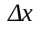 , Что называется шагом дискретизации по уровню (шагом квантования).

3.2. ошибки квантования

При этом фактическое значение функции заменяется ближайшим уровнем квантования. Погрешность в передаче уровня, возникает за счет этого называется шумом квантования. Считая, что все значения погрешностей за счет квантования в пределах от -Δx / 2 до Δx / 2 ровно возможны и выбирается ближайший уровень квантования, получим, что среднеквадратичная ошибка передачи уровня, обусловлена ​​квантованием, равна:
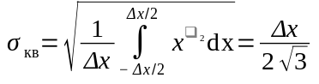
Мощность шума квантования равна:
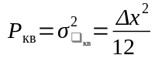
Если выбирается только верхний или нижний уровень, то среднее значение ошибки будет равна:
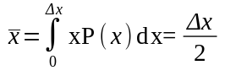, а 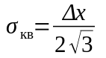.
Шаг квантования может быть постоянным или переменным, который меняется в зависимости от сигналов передаваемых.
Так, например, при передаче речи и музыки искажения практически не заметны, если все отчисления случайным образом изменить на 0,1 ... 1 ... 1%, при передаче изображений - на 1% и т.д. Даже профессиональный эксперт не может заметить искажений в музыкальном произведении, если квантования производится с точностью лучше 0,001% (число уровней квантования N> 100000, точность представления отсчетов - 16 ... 17 ... 17 двоичных разрядов). Число уровней квантования сообщений в телеметрических системах зависит от требуемой точности воспроизведения информации, а также от точности датчиков, осуществляющих сбор этой информации. При этом превышение при квантовании достижимой датчиками или требуемой точности нецелесообразно из-за увеличения сложности аппаратуры и затрат на передачу.
Более того, при передаче по каналу связи с помехами могут возникать ситуации, когда качество воспроизведения оценки сообщения λ * i при более грубом его квантовании на передающей стороне оказывается значительно лучшим, чем для точного квантования. На этом довольно неочевидно, но явлении, следует из общей теории передачи информации, в дальнейшем более подробно остановимся.
Таким образом, показано, что передача практически любых сообщений λ(T) ({Λ (x, y)}) с каждой заранее заданной точностью можно свести к передаче целых чисел λiq = λq(i Δt), Следующих друг за другом с интервалом дискретности Δt ≤ 1 / 2Fm (Δx ≤ 1 / 2fx max, Δy ≤ 1 / 2fy max). Тем самым непрерывное (бесконечное) множество возможных значений сообщения λ (t) ({λ (x, y)}) заменяется конечным множеством целых чисел из алфавита A {λi q} (i = 1,2 ... N) ... Другими словам, теперь можно работать с сигналами, как с числами, что позволяет применять для их обработки и анализа цифровые алгоритмы любой степени сложности, практически нереализованные в аналоговой форме, использовать в системах передачи информации цифровые методы и современные цифровые интегральные технологии и т. д.
Итак, мы выяснили, что в радиотехнических системах носителями или переносчиками информации являются электрические сигналы, формируемые источниками этой информации. Даже в тех случаях, когда первичная информация носит неэлектрическую природу (речь, музыка, изображения, тексты, пакеты данных и т.д.), она в конечном итоге превратится в электрические сигналы и далее сохраняется или передается по каналам связи. Эти сигналы обычно носят непрерывный характер, то есть определенные для любого момента времени или в бесконечном числе точек своего существования. Гораздо удобнее иметь дело с данными, имеющими конечный размер - например, с массивами чисел конечного размера и ограниченной разрядности. Рассмотрена теорема дискретизации (Котельникова) дает такую ​​возможность.
Для передачи по каналу связи квантованные сигналы преобразуются в кодовые комбинации, состоящие из импульсов с одинаковыми амплитудами и длительностью, т. Т. Превращаются в цифровую форму.
В результате получают импульсно-импульсную модуляцию - КИМ (ИКМ). После модуляции получают КИМ - АМ, КИМ - ЧМ или КИМ - ФМ.
Поскольку число уровней квантования равно xмакс / Δx (xмакс - наибольшее значение сигнала квантуется), то при использовании КИМ необходимо m = log2 (xмакс / Δx) двоичных разрядов. Уменьшить пределы изменения сигнала на входе устройства квантования (xмакс) можно, если передавать не истинное значение этого сигнала (xист), а разницу Δx = xист (t) - Xпр (t), где Xпр - предсказаний (экстраполировано) значения.
В простейшем случае используют так называемую дельта-модуляцию, при которой осуществляется одноразрядное двухуровневое квантования разницы или дифференциальную импульсно-кодовую модуляцию (ДИКМ).
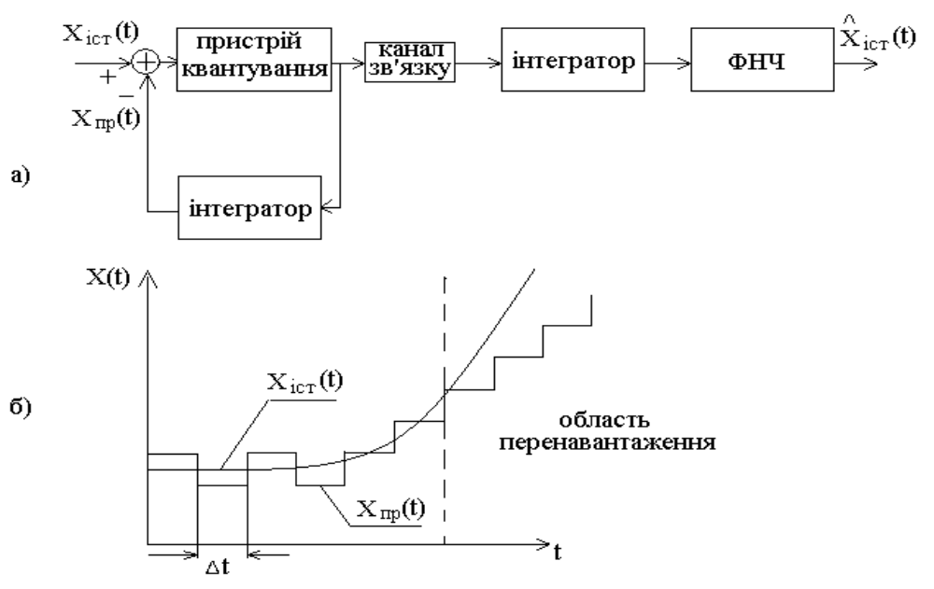
Рис. 3.1
Дельта-модулятор (рис. 3.1а) является наиболее простым преобразователем аналог число. Предсказаний значение сигнала формируется на выходе интегратора.
При отсутствии ошибок в канале связи на выходе интегратора приемника формируется напряжение Xпр (t), а после сглаживания получают оценку сигнала, который передается. Для того, чтобы ошибка при передаче не скапливалась на выходе, интегратор периодически разряжают к нулю. Форма сигналов xист и Xпр (t) показана на рис.3.1б. Из рисунка видно, что если крутизна входного сигнала превысит крутизну характеристики дельта-модулятора, то возникает перегрузка. Для уменьшения вероятности возникновения перегрузки увеличивают частоту квантования сигналов по времени. Если же возможны резкие изменения величины сигнала, то на выходе устройства квантования формируют n-разрядные кодовые комбинации. Такой вид модуляции называют дифференциальной ИКМ (ДИКМ).
Двоичная ИКМ имеет следующие нужды. При длительной передачи одноименных символов возникает постоянная составляющая, не передается через разделительные конденсаторы и согласующие трансформаторы. Это приводит к искажению передаваемых сигналов, а также к трудностям в синхронизации приемной аппаратуры.
Для устранения указанных нужд в цифровых системах связи двоичный код превращают в троичний. В этом коде единицы передаются чередованием положительных и отрицательных посылок. Нули передаются нулями. Известны троичного кода и с другим чередованием положительных, отрицательных посылок и нулей.

3.3. Основные характеристики каналов передачи информации и требования к ним

различают относительный, абсолютныйи измерительный уровне сигнала. Их выражают в логарифмических единицах - децибелах (дБ) или Непером (Нп).
Относительный уровень сигнала в некоторой точке х канала связи определяется соотношением:
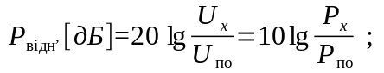
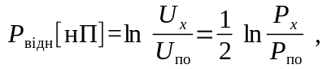
где 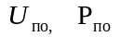 - напряжение и мощность сигнала, принятые по начальные;
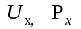 - напряжение и мощность в точке измерения уровня.
При определении абсолютного уровня Рабс, начальную мощность принимают равной Рпо = 1 мВт. измерительным уровнем называется абсолютный уровень в данной точке, когда уровень на входе цепи равна 0 дБ.
величина 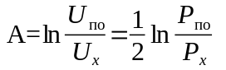называется затуханием участка линии связи. Очевидно, что: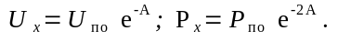 Общее затухание линии связи длиной 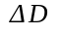 ровно: 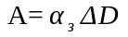, где 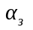- погонная затухания.
Затухания пассивной участка канала связиопределяется как разница уровней в логарифмических единицах на входе и выходе этого участка. Окончательное затухание определяется с учетом активных усилительных элементов и представляет собой разницу между уровнями сигнала на входе и выходе канала, измеренную на стандартной нагрузке 600 Ом.
Стабильность окончательного затухания- важная характеристика канала связи, влияет на устойчивость приема информации. Допустимое значение окончательного затухания канала при частоте сигнала 800 Гц должно быть ровно 7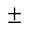0.43 дБ.
амплитудная характеристикапредставляющую собой зависимость величины окончательного затухания от уровня сигнала на входе при постоянной частоте измерительного сигнала, равной 800 Гц. Для предотвращения больших нелинейных искривлений окончательное затухание канала должно оставаться постоянным с точностью до 0.3 дБ при изменении уровня сигнала на входе в пределах от 17.5 до 3.5 дБ.
Коэффициент нелинейных искривленийпредставляющий собой отношение эффективной напряжения гармоник, измеренных на выходе канала связи при подаче на его вход гармонического колебания с частотой 800 Гц, до эффективного значения выходного напряжения. Коэффициент не линейных искривлений канала связи на одной переприймальний участка по низкой частоте должен быть не более 1,5% при номинальном уровне передачи на частоте 800 Гц. При наличии нескольких переприймальних участков допускается увеличение этого коэффициента пропорционально числу участков.
Амплитудно-частотная характеристика (АЧХ) канала называется зависимость его окончательного затухания от частоты.
Полосой пропускания канала связиназывается область частот, в пределах которой окончательное затухание не преобладает над 8.7 дБ окончательного затухания на частоте 800 Гц. Для канала тональной частоты (ТЧ) эта область частот находится в пределах 300 ... 3400 Гц.
Фазочастотных характеристикой (ФЧХ) канала 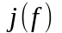называется зависимость сдвига фаз между колебаниями на входе и выходе канала от частоты колебания, несет. Если ФЧХ линейная во всем диапазоне частот спектра сигнала, то сигнал будет передаваться без искривлений. Требования к линейности ФЧХ канала ТЧ определяется неравномерностью группового времени распространения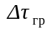, Равного отклонению группового времени распространения 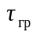от его минимального значения 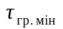, Т. Ч.
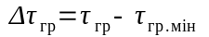,
где 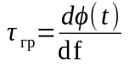.
Допустимого значения величины при передаче данных принимается = (0.5-1) 1 / B, где В - скорость модуляции. При передаче речевых сигналов нелинейность фазочастотной характеристики несущественна.
Для цифровых каналов важной характеристикой является скорость модуляции. Аналоговые телефонные сигналы квантуются по времени с частотой следования отсчетов, равной 2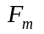= 2 * 4 * 103= 8 кГц. Каждый отсчет кодируется 8 разрядами. В результате скорость модуляции в цифровом телефонном канале составляет 64 кбит / с. Согласно рекомендациям МККТТ стандартная скорость модуляции равна 144 кбит / с, что составляет два канала ТЧ и один канал телесигнализации 16 кбит / с. Использование ДИКМ позволяет снизить скорость в каждом канале до 32 кбит / с.

